班级动态(2025.4.7)
一、晨间来园基本情况
1.来园人数： 应到23人，实到22人，今天大部分幼儿来园情绪好，能主动与同伴、老师打招呼，并积极愉快地参与到一日活动中。
2.户外活动：今天我们一起玩混龄游戏，我可以和哥哥姐姐一起玩，还能交到很多新朋友！我们还用响环一起做器械操，我们的早操音乐很好听哦！
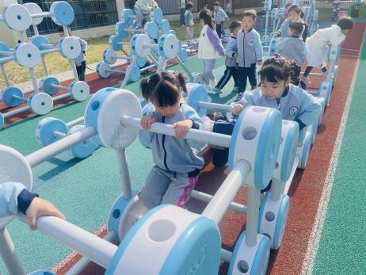 | 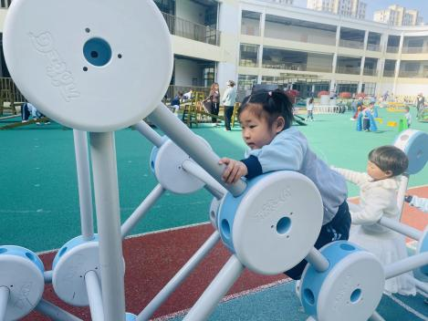 | 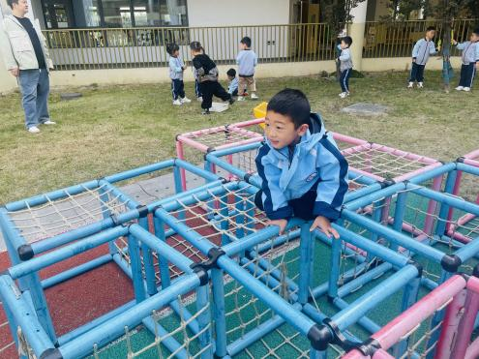
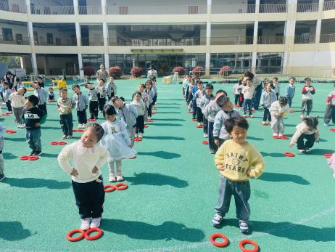 | 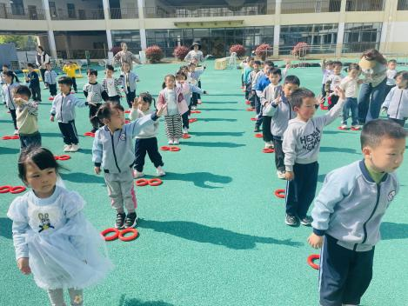 | 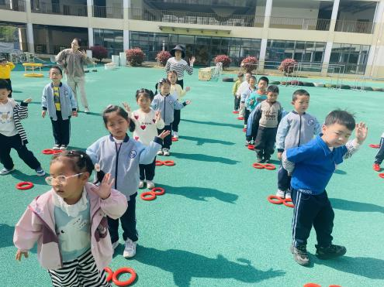

- 儿歌：迎春花
《迎春花》是一首节奏欢快、充满春天气息的儿歌，儿歌运用拟人、比喻的手法，形象地描述了专属春天的花朵——迎春花。儿歌描绘了一幅春意盎然的春景图，在春风的吹拂下，一朵朵金黄色的迎春花昂起了头，张开小嘴吧，化身为公园里的小号手，吹起了嘹亮的小喇叭，欢欣鼓舞地迎接春天的到来。整首儿歌非常富有童趣，符合小班幼儿的语言特点。
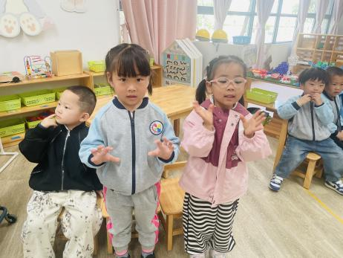 | 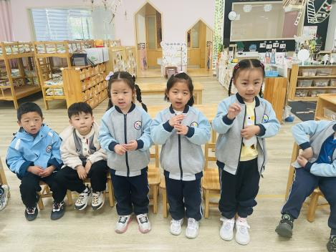 | 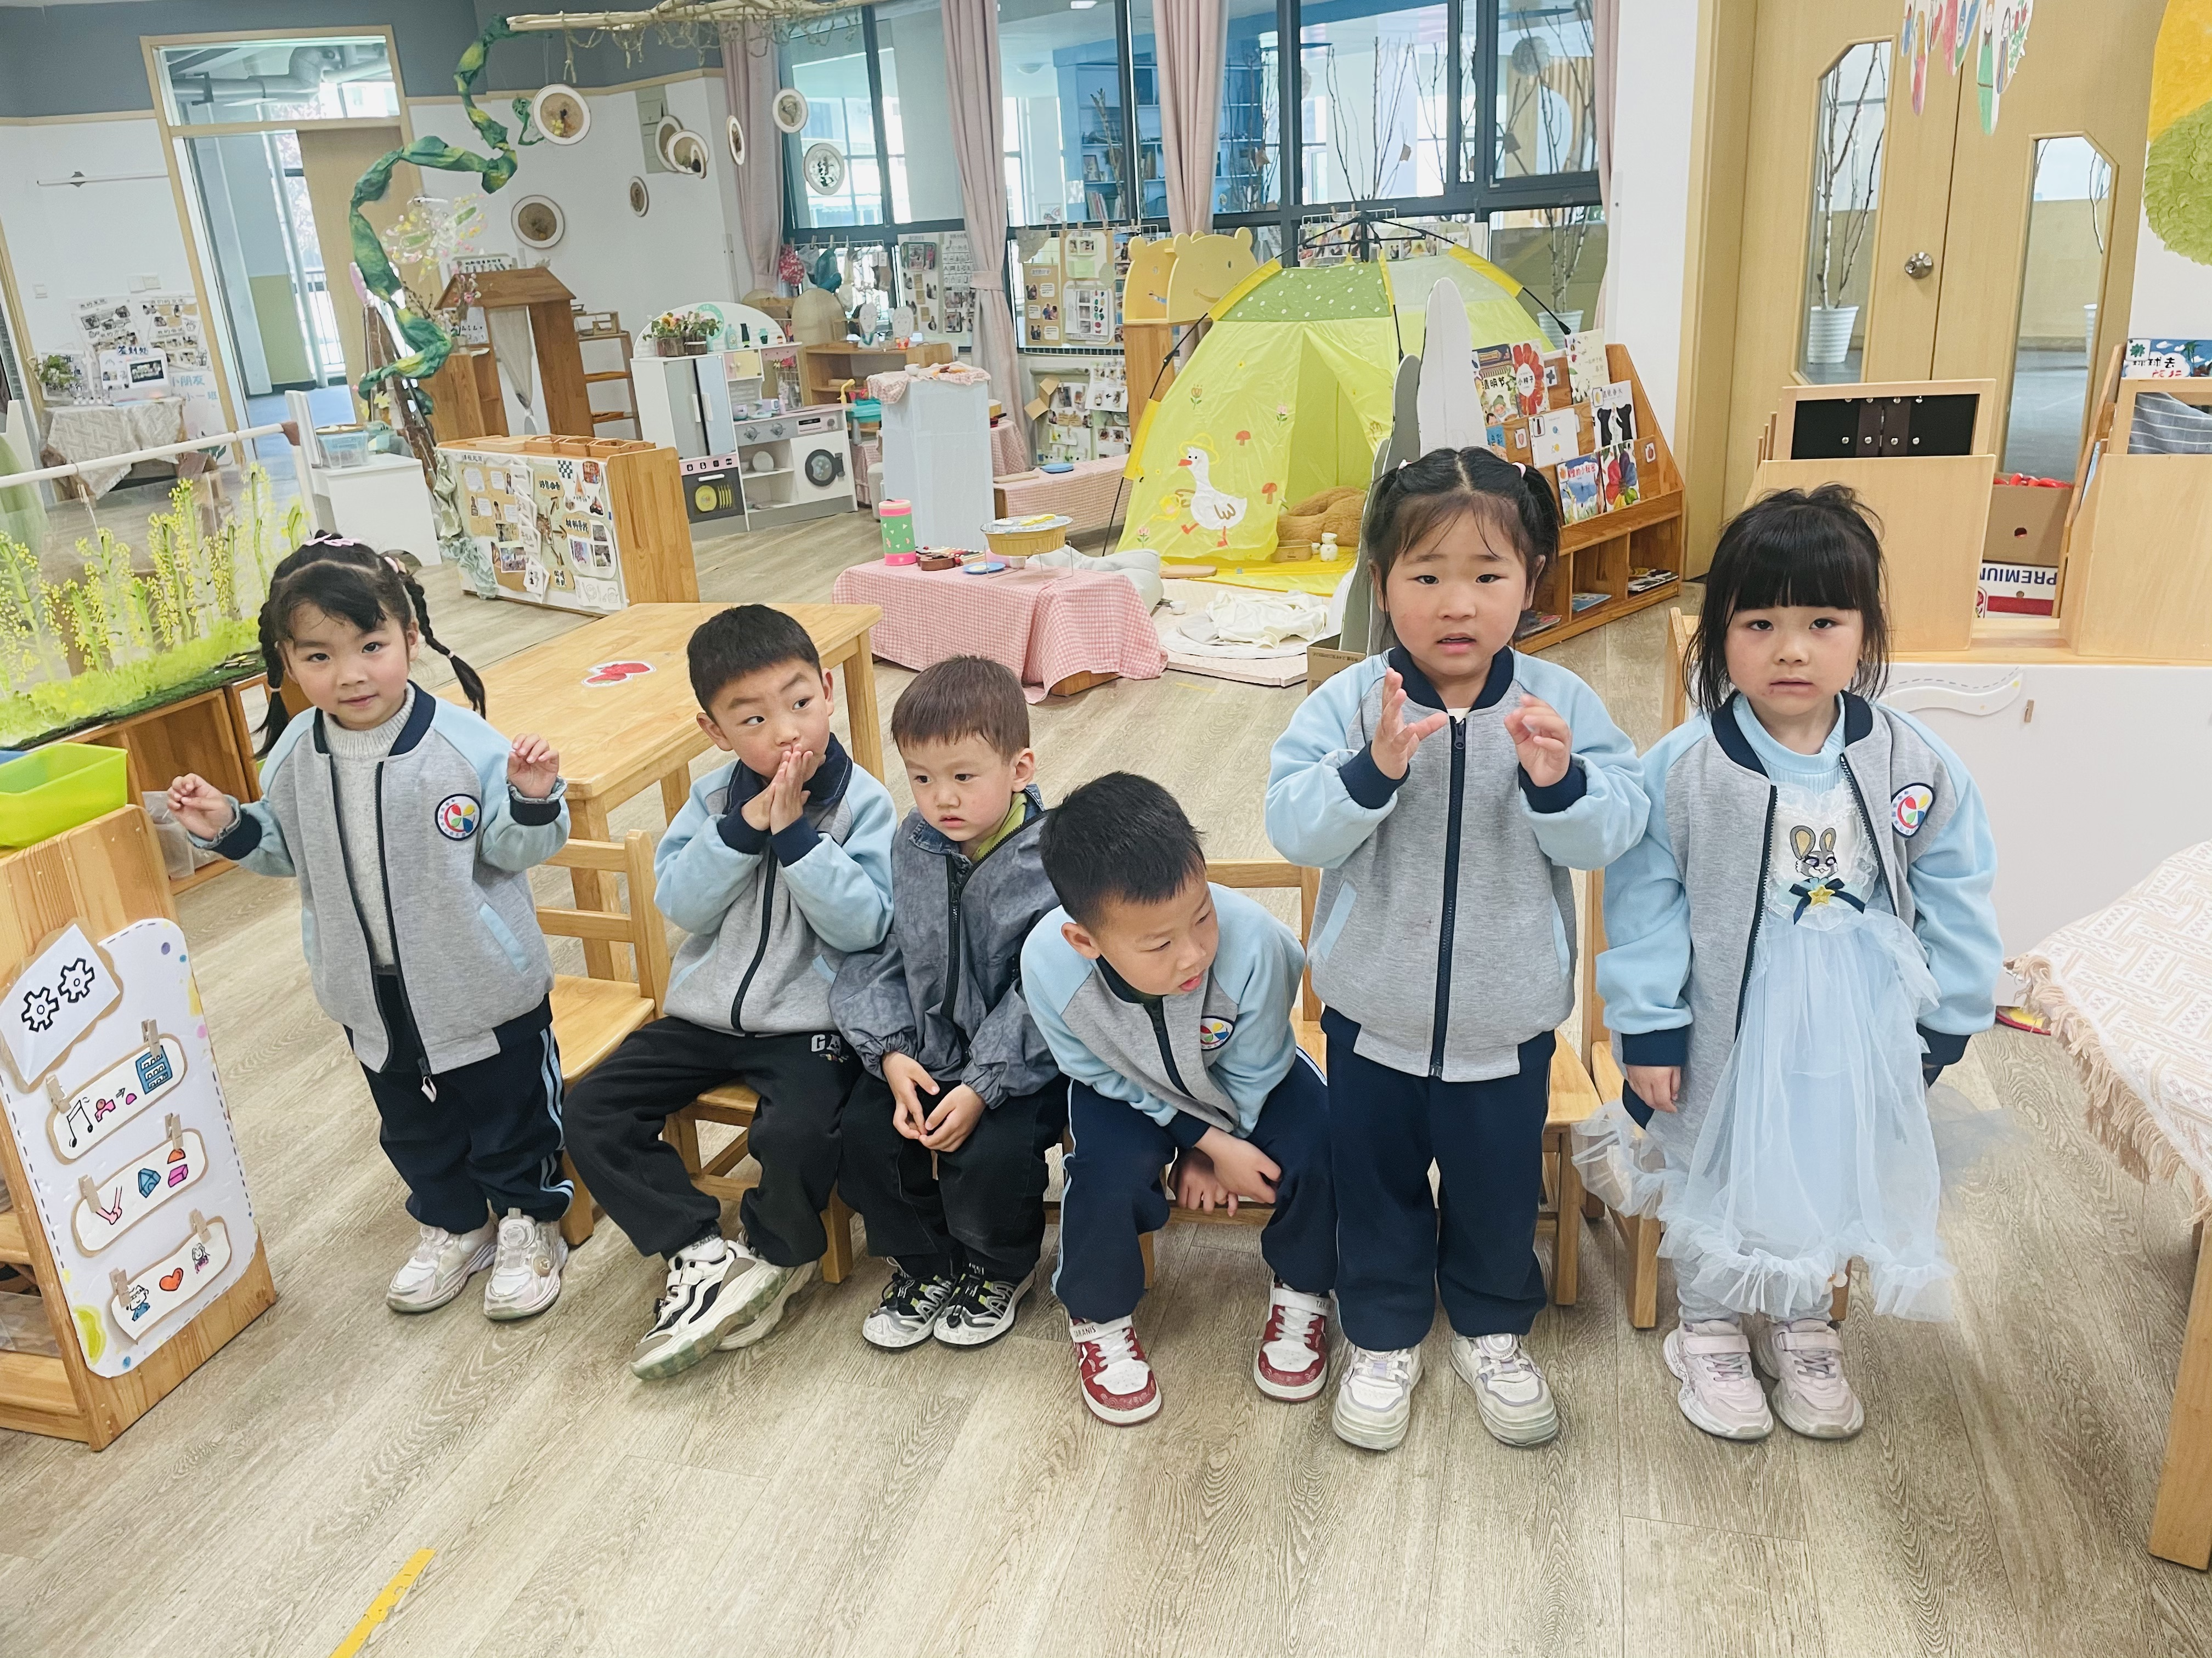
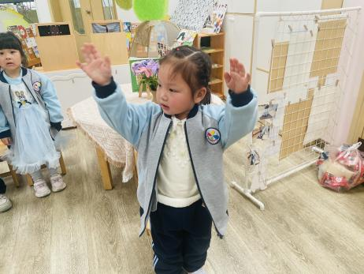 | 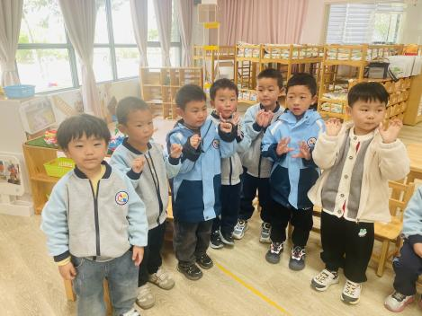 | 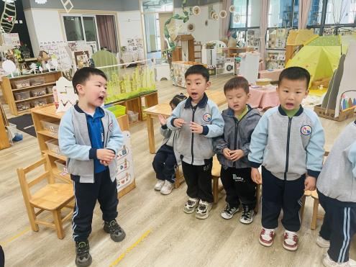
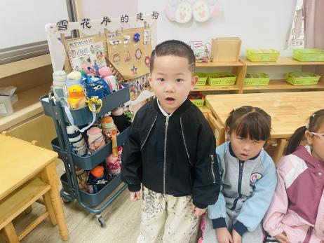 | 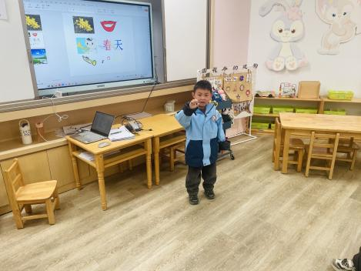 | 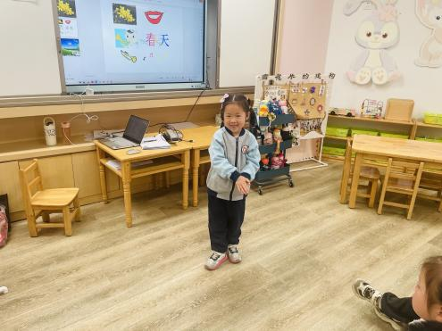
小班幼儿已经知道春天到了，通过观察周围花草树木、天气等的变化，孩子们能初步感知春天的特征，但是迎春花对于幼儿来说不是很熟悉。在本次活动中，陈语汐、高星辰、林书妤、杨逸慧、高若柠、周茉小朋友喜欢朗诵儿歌，对于内容浅显易懂的儿歌能很快理解。陈语汐、高星辰、林书妤、杨逸慧、高若柠、周茉、吴宥昕、薛安迪、陈弈和、蒋昕乐、程宇航、姜瑞、吴仲睿、高沐泓、刘昊天、季鑫阳、查欣珞、丁梓彤小朋友尝试理解儿歌内容，学习有感情地朗诵儿歌。张正尧小朋友如果能积极参与活动，相信会收获更多哦！

